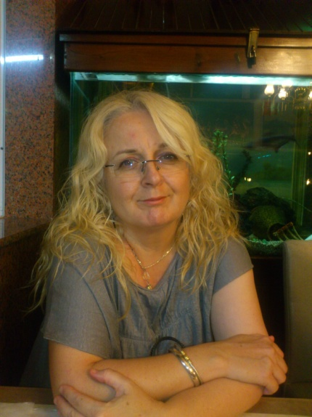
Yardımcı Doçent Dr. Karen Howells
Dr. Howells 1963’te Sleaford, İngiltere’de doğdu. Dr. Howells Liseyi Bargoed da Heolddu Comprehensive School’da okudu.
1986’da Manchester’da Bilgisayar bölümünde BSc (Hons) bitirdi. Profesyonel kariyerine yazılım geliştirmede devam etti ve İngiliz Bilgisayar Toplumuna üye oldu. Engineering Council’de Chartered Engineer ünvanını alıp aynı zamanda FEANI’den European Engineer ünvanını aldı. Bunların yanında BCS’te Chartered Practitioner of Information Technology ünvanını kazandı. 12 yıl boyunca yazılım mühendisi olarak çalıştı ve kendi danışmanlık şirketinde (Fast Record Ltd.) müdür görevi yaptı. Bu 12 yıl içerisinde, Sky TV, Bradford and Bingley Building Society, Boots, Crookes Healthcare ve Cooperative Retail Society gibi prestijli şirketler ile birlikte çalıştı.
İstanbul’da Marmara Üniversitesi’nde kısa bir süre eğitim görevlisi olarak iş yaptıktan sonra, Dr. Howells bir akademisyen olma yolunda ilk adımını attı. Deakin Üniversite’sinde Teknoloji İşletmeciliği bölümünde MBA tamamladı. Daha sonr a Bathurst, Avustralya’da Charles Sturt Üniversitesinde pazarlama ve yönetim bölümününde doktorasını tamamladı. 1994 ve 2014 yılları arasında Lefke Avrupa Üniversitesinde kıdemli öğretmen olarak çalıştı. Burada CIS ve daha sonra MIS bölümlerinin açılmasında rol oynadı. Eylül 2016da Yakın Doğu Üniversitesinin İktisadi ve İdari Bilimler Fakültesinin Pazarlama bölümünde Yardımçı Doçent olarak görev aldı.

Dr. Howells Journal of Gender Studies (SCCI), The International Journal of Gender and Entrepreneurship ve KADIN/WOMAN Jurnallerinde eleştirmen olarak görev yapıyor. Birçok uluslararası konferans ve sempozyumlarda komite üyesi olmak yanında çoğu zaman konuşmacılık da yapmıştır. Dr. Howells şu anda European Conference on Innovation and Entrepreneurship'te komite üyesi olarak yer almaktadır. Dr. Howells yüksek öğretimde mesleki eğitim üzerinde devlete danışmanlık yapmıştır. Aynı zamanda YODAK Strategic Plan for Higher Education Projesinde yer almıştır.
Dr. Howells Liverpool Üniversitesinde eğitim görevlisi olarak yer alıp, internet üzerinden MBA ve MSc Project Management bölümünü öğretiyor. Manchester Metropolitan Üniversitesinde uluslararasi mezunlar elçiliği yapmaktadir.
Dr. Howells İngilizce, Türkçe ve biraz da Gallerce dillerini biliyor. Bir kızı ve bir oğlu vardır, 2010da dul olmuştur.

